1. **功能頁面背景資料**

|  |  |
| --- | --- |
| 功能頁面名稱 | 執行預算建置編修 |
| 頁面檔名 | ExeBudgetEdit.aspx |
| 隸屬模組 | 執行預算模組 |
| 調整原因 | 配合執行預算架構變更作調整 |

1. **資料庫欄位變更**

|  |  |  |  |  |
| --- | --- | --- | --- | --- |
| **新增欄位** | | | | |
| **Table** | **欄位** | **格式** | **長度** | **說明** |
| EBudget_WBS | EUnitPrice | decimal | 18,3 | 儲存工項單價 |
| ResourceNY | int | - | 判斷是否為資源項目(預設:0) |
| ResourceCode | nvachar | 50 | 紀錄工項之資源編碼 |
| **刪除欄位** | | | | |
| **Table** | **欄位** | **格式** | **長度** | **說明** |
| Pro_Resource | EPrice | decimal | 18,3 |  |
| EAmount | decimal | 18,3 |  |
| EResourceNY | int | - |  |

**註：刪除之欄位暫時保留，待全數修正完畢後再行刪除**

1. **頁面顯示及按鈕功能變更**
   1. **ExeBudgetEdit.aspx頁面Table調整(如下圖)**

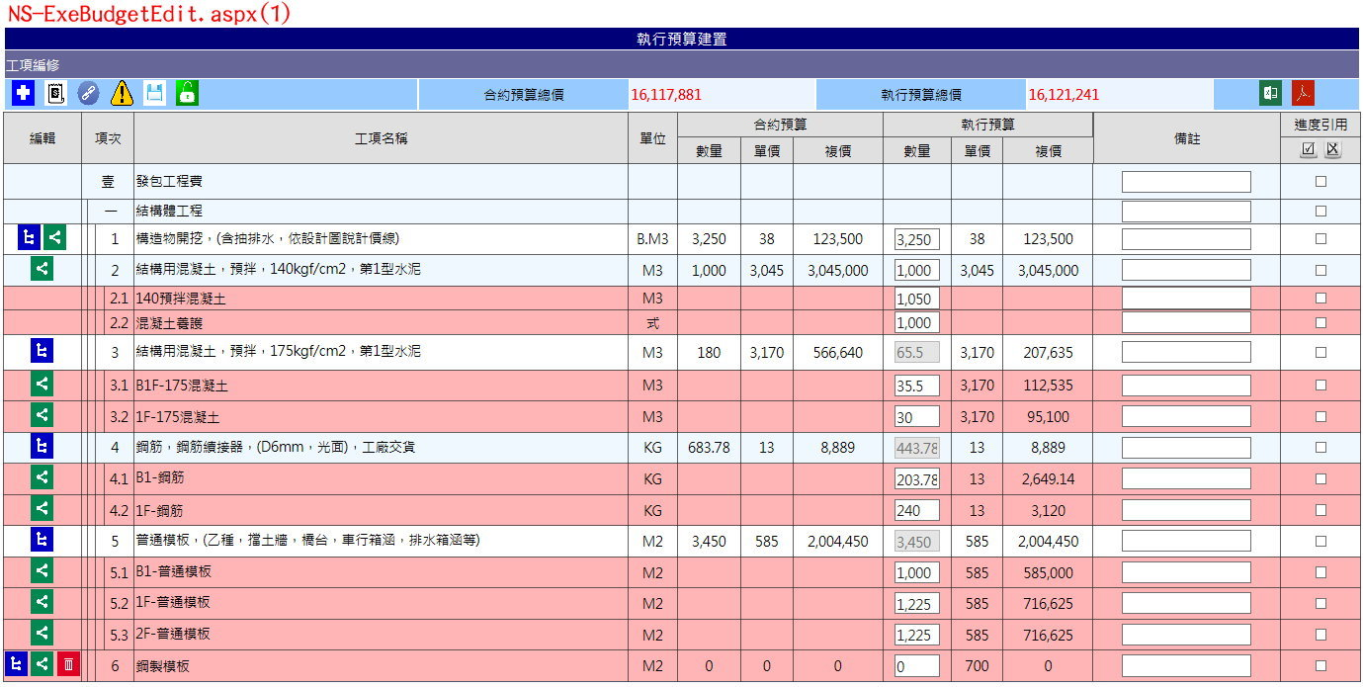

* + 1. **上方功能列新增按鈕**(前往工項資源串聯)，點擊後連結至**ExeBudgetResourceLink.aspx**，頁面後述
    2. **上方功能列按鈕**(重新匯入合約預算)修改為****
    3. **第一欄放置編輯按鈕設定，維持原SASD文件4.1之內容(刪除原4.1.8，針對拆工料子項及拆數量子項(RK、NK、NKRP)不需放置**(刪除項目)之按鈕)**，另外EBudget_WBS.NewItem=1者，加放置**(刪除項目)之按鈕
    4. 刪除單價分析欄位
    5. 執行數量欄位部分，工項之EBudget_WBS.ItemKind ="workitem"or"fomula"者才使用TextBox元件，其中僅有EBudget_WBS.ExecuteKind="NP"者，不允許使用者直接修改(TextBox.Enabled=false)
    6. 執行單價欄位改讀取EBudget_WBS.EUnitPrice，其中工項之EBudget_WBS.ItemKind = "fomula"者使用TextBox元件，允許使用者進行編修
  1. **點擊**(儲存)時，執行以下步驟：
     1. 儲存TextBox.Enabled=True之儲存格，將各元件內容分別存入其資料庫對應欄位中
     2. 計算拆數量母項(EBudget_WBS.ExecuteKind="NP")之執行數量=其拆數量子項執行數量之總和，並存入資料庫對應之欄位
     3. 計算拆工料母項(EBudget_WBS.ExecuteKind="RP" or "NKRP")之執行單價=其拆工料子項執行複價之總和/拆工料母項之執行數量，並存入資料庫對應之欄位
     4. 若該工項之EBudget_WBS.ExecuteKind="NP"且EBudget_WBS.ResourceNY=0，表示該項為拆數量母項，但其拆數量子項亦為拆工料母項，故該工項之執行單價=其拆數量子項執行複價之總和/該工項之執行數量，並存入資料庫對應之欄位
  2. **拆工料(EReallocation.aspx)修正**

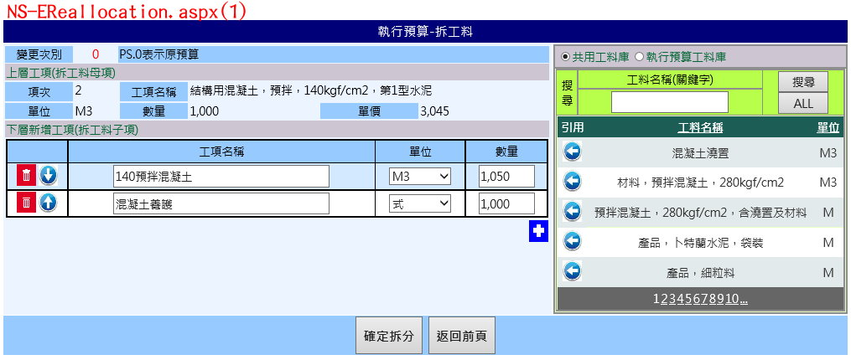

* + 1. **頁面格式修正如上圖(1)，上層工項部份多帶入單價欄位(EBudget_WBS.EUnitPrice)，下層工項則帶入點選項目目前下層既有工項，每列儲存一變數Code=EBudget_WBS.ResourceCode (若下層無工項表示尚未拆分，維持空白)**
    2. **右側提供共用工料庫及執行預算工料庫供使用者代入使用，並以○共用工料庫/○執行預算工料庫作為切換**
       1. **選擇○共用工料庫時，帶入Private_Resource內容(ItemName：工料名稱；Unit：單位) ，並於第一欄新增(單項引用)按鈕，每列儲存一變數Code=Private_Resource.PriceID。另上方提供工料名稱關鍵字搜尋功能**
       2. **選擇○執行預算工料庫時，帶入EBudget_WBS Where ResourceNY=1 And ResourceCode不重複(ItemName：工料名稱；Unit：單位) ，並於第一欄新增(單項引用)按鈕，每列儲存一變數Code=EBudget_WBS.ResourceCode。另上方提供工料名稱關鍵字搜尋功能**
    3. **點選(移除子項)則於頁面上刪除該項**
    4. **點選(上移)/**(下移)則於頁面上調整位置

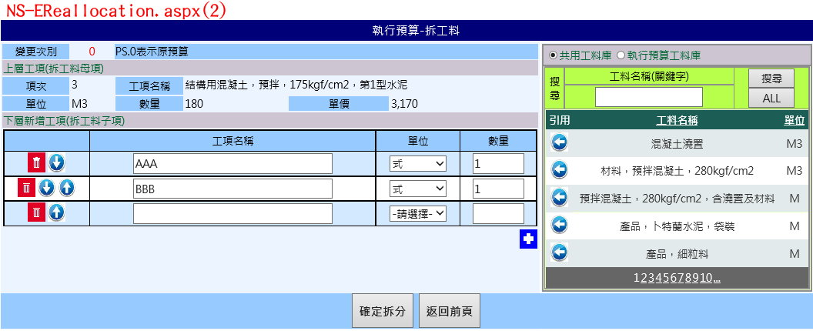

* + 1. 點選****(新增子項)則如上圖(2)，於下層新增工項表格中新增一空白列

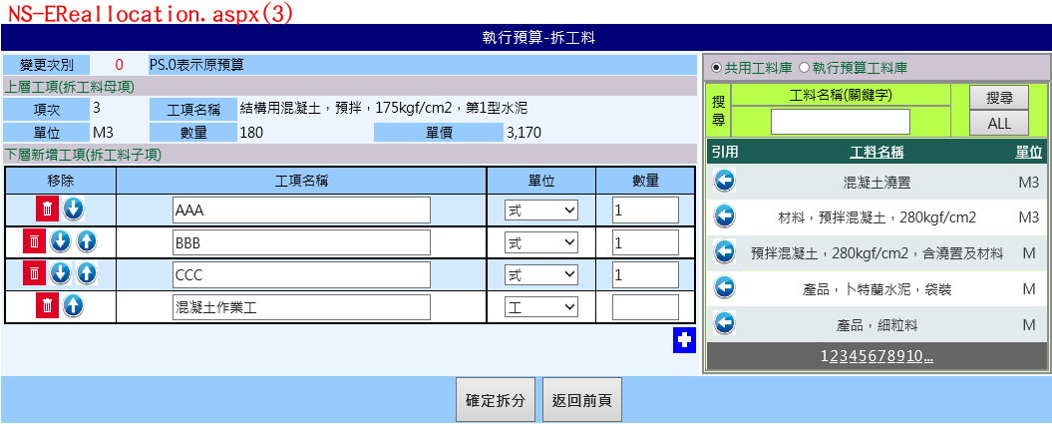

* + 1. **點選合約工項單價分析表中之(單項引用)則如上圖(3)，**於下層新增工項表格中新增一列，該列**工項名稱=所點選之工料項目名稱；單位=工料單位；數量=上層工項之數量*點選工料項目之工率**
    2. **確定拆分.Click(If 拆工料子項數量>0)：**
       1. **先將該上層工項之下層工項全數刪除(Delete * From EBudget_WBS Where UpperWID=上層工項之EWID)**
       2. **依序將下層新增工項之內容寫入資料庫，其中每列儲存之變數Code需寫入EBudget_WBS.ResourceCode，倘若變數Code無值表示為新增工項，則EBudget_WBS.ResourceCode= Session("PID")+"_"+ EBudget_WBS.EWID**
       3. **拆工料母項之EBudget_WBS.ReasourceNY=0，拆工料子項之EBudget_WBS.ItemKind="workitem"；EBudget_WBS.ReasourceNY=1；EBudget_WBS.ExecuteKind="RK"**
       4. **If 拆工料母項之EBudget_WBS.ExecuteKind="NK" or "NKRP"，則拆工料母項之EBudget_WBS.ExecuteKind= "NKRP"，且該母項其上層拆數量母項之EBudget_WBS. ExecuteKing="NPRGP"，EBudget_WBS.ResourceNY=0**
       5. **Else If 拆工料母項之EBudget_WBS.ExecuteKind=NULL or "RP"，則拆工料母項之EBudget_WBS.ExecuteKind= "RP"**
       6. **拆工料母項之EBudget_WBS.EUnitPrice=0**
       7. **自動關閉視窗**
    3. **確定拆分.Click(If 拆工料子項數量=0)：**
       1. **先將該上層工項之下層工項全數刪除(Delete * From EBudget_WBS Where UpperWID=上層工項之EWID)**
       2. **If拆工料母項之EBudget_WBS.ExecuteKind="NK"or NULL，則不需儲存變更**
       3. **Else If拆工料母項之EBudget_WBS.ExecuteKind="NKRP"，則拆工料母項之EBudget_WBS.ExecuteKind="NK"；EBudget_WBS.ReasourceNY=0**
          1. **該母項其上層拆數量母項需先判斷其拆數量子項是否仍有EBudget_WBS.ExecuteKind="NKRP"者，如有則該拆數量母項之EBudget_WBS. ExecuteKing="NPRGP"，EBudget_ WBS.ReasourceNY=0，若無則該拆數量母項之EBudget_ WBS.ExecuteKing="NP"，EBudget_WBS.ReasourceNY= 1**
       4. **Else If拆工料母項之EBudget_WBS.ExecuteKind="RP"，則拆工料母項之EBudget_WBS.ExecuteKind=NULL；EBudget_WBS.ReasourceNY=1**
       5. **自動關閉視窗**
    4. **返回前頁按鈕改為關閉視窗，點擊即關閉此小視窗**
  1. **拆數量(ENumberBD.aspx)修正**

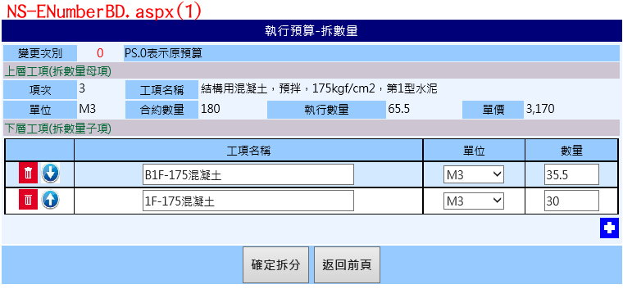

* + 1. **頁面格式修正如上圖(1)，上層工項部份多帶入合約數量欄位(CBudget_WBS.CNumber，若無對應合約工項則空白)、執行數量欄位(EBudget_WBS.ENumber)及單價欄位(EBudget_WBS. EUnitPrice)，下層工項則帶入點選項目目前下層既有工項(若下層無工項表示尚未拆分，維持空白)**
    2. **點選(移除子項)則於頁面上刪除該項**
    3. **點選(上移)/**(下移)則於頁面上調整位置

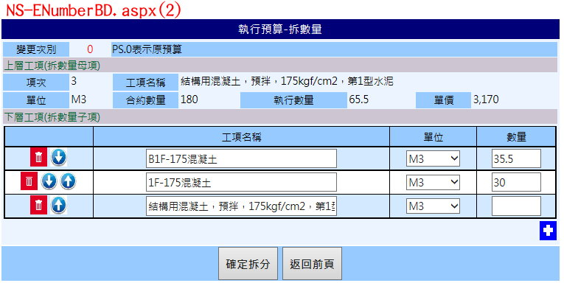

* + 1. 點選****(新增子項)則如上圖(2)，於下層新增工項表格中新增一空白列，該列**工項名稱=上層工項名稱；單位=上層工項單位；數量空白**
    2. **確定拆分.Click(If 拆數量子項數量>0)：**
       1. **先將該上層工項之下層工項全數刪除(Delete * From EBudget_WBS Where UpperWID=上層工項之EWID)**
       2. **依序將下層新增工項之內容寫入資料庫**
       3. **拆數量母項之EBudget_WBS. ReasourceNY =1；EBudget_WBS.ExecuteKind="NP"，拆數量子項之EBudget_WBS.ItemKind="workitem"；EBudget_WBS. ReasourceNY =0；EBudget_WBS.ExecuteKind="NK"**
       4. **自動關閉視窗**
    3. **確定拆分.Click(If 拆工料子項數量=0)：**
       1. **先將該上層工項之下層工項全數刪除(Delete * From EBudget_WBS Where UpperWID=上層工項之EWID)**
       2. **拆數量母項之EBudget_WBS. ReasourceNY =1；EBudget_WBS.ExecuteKind=NULL**
       3. **自動關閉視窗**
    4. **返回前頁按鈕改為關閉視窗，點擊即關閉此小視窗**
  1. **新增執行預算工項(AddNewEItem.aspx)修正，當確定新增並離開.Click時，亦需儲存EBudget_WBS.ResourceCode= Session("PID")+"_"+ EBudget_WBS.EWID**
  2. **單價填列(ExeBudgetPEdit.aspx)，頁面格式修正如下圖(1)**

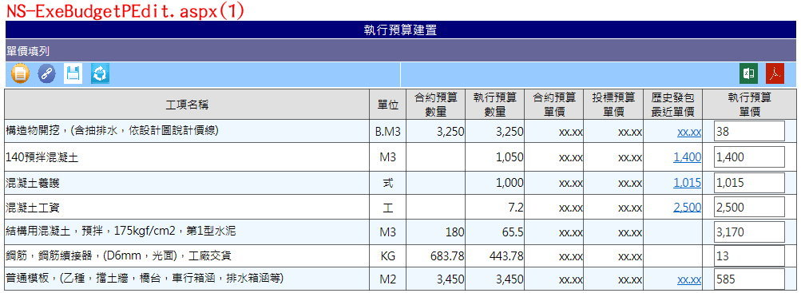

* + 1. **上方功能列新增按鈕**(前往工項資源串聯)，點擊後連結至**ExeBudgetResourceLink.aspx**，頁面後述
    2. **刪除資源編碼欄位，合約預算工程用量改為合約預算數量，執行預算工程用量改為執行預算數量，投標預算詢價單價改為投標預算單價，Table中Select From EBudget_WBS Where ResourceNY=1(Join CBudget_WBS-CBudget_WBS.CWID=EBudget_WBS.CWID) (Join Pro_Resource-Pro_Resource.PriceID=CBudget_WBS. PriceID) (Join Bid_Library-Bid_Library.PriceID=Pro_Resource.Bid_ PriceID)，其中相同EBudget_WBS.ResourceCode者併為一項，並將其合約預算數量及執行預算數量加總**
    3. **點擊**(儲存)時，執行以下步驟：
       1. 將輸入之內容存至所對應之資料庫欄位(EBudget_WBS. EUnitPrice)，其中有**相同EBudget_WBS.ResourceCode併為一項者，每個工項都應儲存**
       2. 若該工項為拆數量母項(EBudget_WBS.ExecuteKind="NP")，其拆數量子項執行單價=該工項之執行單價，存入資料庫對應之欄位
       3. 若該工項為拆工料子項(EBudget_WBS.ExecuteKind="RK" or "NKRP")之執行單價=其拆工料子項執行複價之總和/拆工料母項之執行數量，並存入資料庫對應之欄位
       4. 針對EBudget_WBS中，EBudget_WBS.ExecuteKind="NP"且EBudget_WBS.ResourceNY=0之工項，計算該工項之執行單價=其拆數量子項執行複價之總和/該工項之執行數量，並存入資料庫對應之欄位
  1. **預算鎖定(.Click)時，ProjectM0.EBudgetLock=1，並建立EBudget_Change_Detail之資料列**
     1. **先清除該專案於EBudget_Change_Detail中所有內容，Delete From EBudget_Change_Detail Where PID=Session("PID")**
     2. **再將所有資料列存入，Insert Into EBudget_Change_Detail(PID, EWID) values(Session("PID"), Select EWID From EBudget_ WBS Where PID=Session("PID"))**
  2. **新增頁面ExeBudgetResourceLink.aspx(如下圖1)**

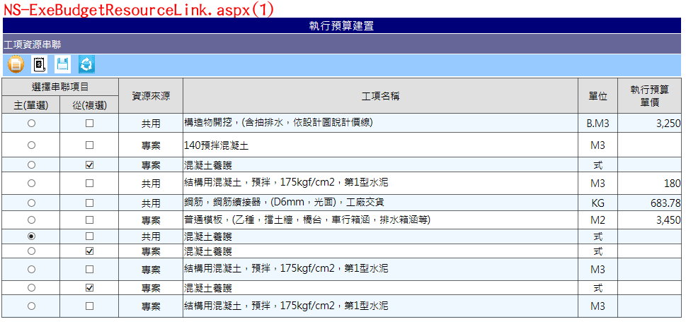

* + 1. **Table中Select From EBudget_WBS Where ResourceNY=1，僅放置工項名稱(ItemName)、單位(Unit)及執行預算單價(EUnitPrice)**
    2. **資源來源欄位判斷EBudget_WBS.ResourceCode為共用(純數字)或是專案(PID_數字)，顯示共用/專案**
    3. **串聯項目-主欄位各列放置一RadioButton元件，限制僅能單選**
    4. **串聯項目-從欄位各列放置一ChackBox元件，可複選，但串聯項目-主所選之項目不得勾選(.Check=False；.Enabled=False)**
    5. **(儲存修改).Click，將勾選為從項目下列欄位內容等同於點選為主項目之內容：EBudget_WBS.ResourceCode、EBudget_WBS. EUnitPrice，重新載入Table**